**«ПРАВИЛА ПОВЕДЕНИЯ НА ПРОГУЛКЕ В ДЕТСКОМ САДУ»**

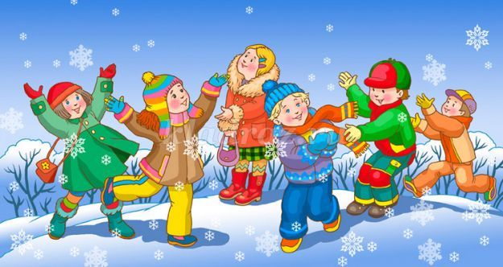

**Цель:** Побудить детей соблюдать правила безопасного поведения на участке детского сада; напомнить об опасностях, которые подстерегают их на участке. Материал: Фотографии, иллюстрации.

**Ход:** Воспитатель демонстрирует детям иллюстрацию и рассказывает о должной реакции на предметы незнакомого происхождения. Показывает пакет и спрашивает, знают ли дети, что в нем находится. Дети не знают. Что опасного может быть в нем? Выслушать рассуждения детей. Совместное рассуждение воспитателя и детей: никогда нельзя подходить и открывать незнакомые сумки, пакеты! Там может быть взрывное устройство, отравленные предметы, опасные вещи, яды. Нужно обязательно пригласить взрослого и показать! Далее воспитатель проводит беседу (с использованием фотографий, иллюстраций) о том, как себя вести правильно на участке детского сада.

**Запомнить правила:**

- Выходить на участок детского сада и возвращаться с прогулки нужно спокойным шагом. - Не подходи и не трогай незнакомые пакеты и сумки.

- Не толкать своих товарищей, не ставить подножки, не драться.

- Не покидать территорию своего участка без разрешения воспитателя.

- Не играть с острыми предметами.

- Не разбрасывать игрушки.

- Не кидаться песком, землей, снегом, игрушками.

- Не подходить к собакам и кошкам.

- Не подходить к незнакомым людям, если даже они зовут вас.

Зимние прогулки всегда дарят детям огромную радость. Катание на санках, коньках, лыжах, лепка снеговиков и просто игры в снежки – это так увлекательно, весело и полезно для малышей. Дети, обязательно, должны знать правила поведения на улице зимой! Это является залогом безопасности!

Список литературы:

1. <https://kladraz.ru/blogs/blog4/progulka-zimnie-zabavy-vtoraja-mladshaja-grupa.html>

2. Формирование культуры безопасного поведения у детей 3-7 лет: «Азбука безопасности», авт.-сост. Н.В. Коломеец. – Волгоград, 2014.